БЫЛИНА.

ПЕВЦЫ РУССКОЙ СТАРИНЫ:

БАЯН. САДКО

Былина – фольклорная эпическая песня, жанр, характерный для русской традиции. Основой сюжета былины является какое-либо героическое событие, либо примечательный эпизод русской истории (отсюда народное название былины – «старина», «старинушка», подразумевающее, что действие, о котором идет речь, имело место в прошлом). Термин «былина» в научный обиход был введен в 40-х годах 19 в. фольклористом И.П.Сахаровым (1807–1863).

Средства художественной выразительности
В течение многих столетий выработались своеобразные приемы, характерные для поэтики былины, а также способ их исполнения. В древности, как полагают, сказители подыгрывали себе на гуслях, позже былины исполнялись речитативом. Для былин характерен особый чисто-тонический былинный стих (в основе которого лежит соизмеримость строк по количеству ударений, чем и достигается ритмическое единообразие). Хотя сказители использовали при исполнении былин всего несколько мелодий, они обогащали пение разнообразием интонаций, а также меняли тембр голоса.
Подчеркнуто торжественный стиль изложения былины, повествующей о событиях героических, а зачастую и трагических, определил необходимость замедления действия (ретардация). Для этого используется такой прием, как повторение, причем повторяются не только отдельные слова: …ета коса, коса, …из далече-далече, дивным дивно (повторения тавтологические), но и нагнетение синонимов: биться-ратиться, дани-пошлины, (повторения синомимические), зачастую окончание одной строки является началом другой: А приехали они да на святую Русь, / На святую Русь да и под Киев град…, нередки троекратные повторения целых эпизодов, идущие с усилением эффекта, а некоторые описания предельно детализированы. Характерно для былины и наличие «общих мест», при описании однотипных ситуаций используются определенные формульные выражения: таким образом (при том предельно детализировано) изображается седлание коня: Ай выходит Добрыня на широкий двор, / Он уздае-седлае коня доброго, / Налагает ведь он уздицу тесмяную, / Налагает ведь он потнички на потнички, / Налагает ведь он войлоки на войлоки, / На верёх-то он седелышко черкасское. / А и крепко он подпруги подтягивал, / А и подпруги шолку заморского, / А й заморского шолку шолпанского, / Пряжки славныя меди бы с казанския, / Шпенечки-то булат-железа сибирского, / Не красы-басы, братцы, молодецкия, / А для укрепушки-то было богатырскии. К «общим местам» относятся также описание пира (по большей части, у князя Владимира), пира, богатырская поездка на борзом коне. Подобные устойчивые формулы народный сказитель мог комбинировать по собственному желанию.
Для языка былин характерны гиперболы, при помощи которых сказитель подчеркивает черты характера или наружности персонажей, достойные особого упоминания. Определяет отношение слушателя к былине и другой прием – эпитет (могучий, святорусский, славный богатырь и поганый, злой враг), причем часто встречаются устойчивые эпитеты (буйна голова, кровь горячая, ноги резвые, слезы горючие). Сходную роль выполняют и суффиксы: все, что касается богатырей, упоминалось в формах уменьшительно-ласкательных (шапочка, головушка, думушка, Алешенька, Васенька Буслаевич, Добрынюшка и т.д.), зато отрицательные персонажи именовались Угрюмищем, Игнатьищем, царищем Батуищем, Угарищем поганым. Немалое место занимают ассонансы (повторение гласных звуков) и аллитерация (повторение согласных звуков), дополнительные организующие элементы стиха.
Былины, как правило, трехчастны: запев (обычно не связанный напрямую с содержанием), функция которого состоит в подготовке к прослушиванию песни; зачин (в его пределах разворачивается действие); концовка.
Следует отметить, что те или иные художественные приемы, использованные в былине, определяются ее тематикой (так, для богатырских былин характерна антитеза).
Взгляд сказителя никогда не обращается к прошлому или будущему, но следует за героем от события к событию, хотя расстояние между ними может варьироваться от нескольких дней до нескольких лет
Сюжеты былин
Количество былинных сюжетов, несмотря на множество записанных вариантов одной и той же былины, весьма ограничено: их около 100. Выделяют былины, в основе которых сватовство или борьба героя за жену (Садко, Михайло Потык, Иван Годинович, Дунай, Козарин, Соловей Будимирович и более поздние – Алеша Попович и Елена Петровична, Хотен Блудович); борьба с чудовищами (Добрыня и змей, Алеша и Тугарин, Илья и Идолище, Илья и Соловей-разбойник); борьба с иноземными захватчиками, в том числе: отражение татарских набегов (Ссора Ильи с Владимиром, Илья и Калин, Добрыня и Василий Каземирович), войны с литовцами (Былина о наезде литовцев). Былины — русские народные эпические песни о подвигах богатырей. Основой сюжета былины является какое-либо героическое событие, либо примечательный эпизод русской истории (отсюда народное название былины — «старина», «старинушка», подразумевающее, что действие, о котором идёт речь, происходило в прошлом).
Былины, как правило, написаны тоническим стихом с двумя-четырьмя ударениями.
Впервые термин «былины» введён Иваном Сахаровым в сборнике «Песни русского народа» в 1839 году, он предложил его исходя из выражения «по былинам» в «Слове о полку Игореве», что значило «согласно фактам».
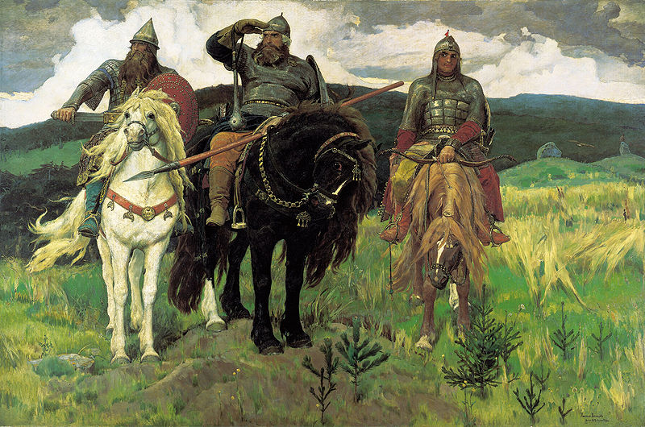
Былины написаны тоническим стихом, в котором может быть разное количество слогов, но приблизительно одинаковое количество ударений. Некоторые ударные слоги произносятся со снятым ударением. При этом не обязательно, чтобы во всех стихах одной былины сохранялось равное количество ударений: в одной группе их может быть по четыре, в другой - по три, в третьей — по два. В былинном стихе первое ударение, как правило, попадает на третий слог от начала, а последнее — на третий слог от конца.
Как скака́л-то Илья́ да со добра́ коня,
Припада́л-то он ко ма́тушке сыро́й земле:
Как стучи́т ведь ма́тушка сыра́ земля
Да под то́й же как сторо́нушкой восто́чной
Былины составляют одно из самых замечательных явлений русской народной словесности; по эпическому спокойствию, богатству подробностей, живости колорита, отчётливости характеров изображаемых лиц, разнообразию мифических, исторических и бытовых элементов они не уступают немецкому богатырскому эпосу и эпическим народным произведениям всех других народов.
Былины являются эпическими песнями о русских богатырях; именно здесь мы находим воспроизведение общих, типических их свойств и историю их жизни, их подвиги и стремления, чувства и мысли. Каждая из этих песен говорит, главным образом, об одном эпизоде жизни одного богатыря и таким образом получается ряд песен отрывочного характера, группирующихся около главных представителей русского богатырства. Число песен увеличивается ещё вследствие того, что имеется по несколько вариантов, более или менее различных, одной и той же былины.

Боян или Баян - певец, имя которого несколько раз упоминается в "Слове о полку Игореве". Самое слово "боян" или "баян" (две эти формы исстари употребляются безразлично; одно и то же лицо называется то Боян, то Баян) - хорошо известно у всех славян: у русских, болгар, сербов, поляков, чехов. Происходит от старославянского "ба[jon]ти", означавшего, с одной стороны: "ворожить", "заговаривать", с другой - "баснословить". Отсюда старославянские слова: "баальник", "баальница", "волхв", "ворожея"; "баание", "ба[jon]ние" - ворожба, "басня"; "ба[jon]ник", "ба[jon]н" - баятель, "incantator". Отсюда и позднейшие русские формы: "баян", "боян", "балян" - краснобай, байщик, знающий сказки, басни; белорусская "баюн" - охотник болтать, сказочник.

Вместе с значением нарицательным у всех славян слово "баян", "боян" встречается и как имя собственное, как название реки, местности или лица. Так, например, у болгарского царя Симеона один из сыновей назывался Боян; в Болгарии есть местность Бояново. В Новгороде издавна была известна улица Бояня; в Калужской губернии до сих пор существует деревня Бояновка. На основании фактических упоминаний о Бояне в "Слове о полку Игореве" имя это первыми издателями этого памятника было внесено и в русскую науку как имя исторического лица, "славнейшего в древности стихотворца русского".

В "Руслане и Людмиле" Пушкин употребил слово "баян" в смысле нарицательном, вообще "певца":
"Все смолкли, слушают баяна"...

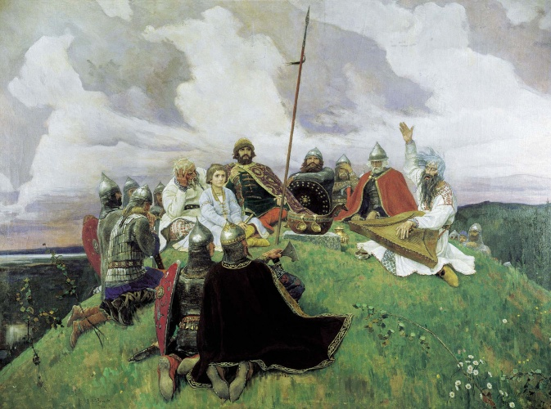

Садко (Богатый гость) — герой былин новгородского цикла; из девяти известных вариантов, записанных исключительно в Олонецкой губернии, полных только два (один из которых изложен Щеголенком В. П.).
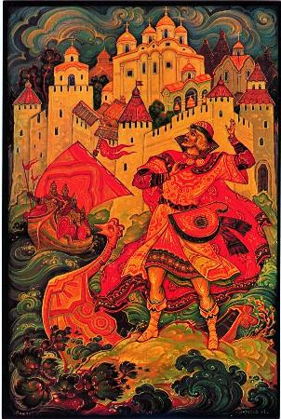
По наиболее полному варианту (Сорокина), Садко был сначала бедным гусляром, потешавшим новгородских купцов и бояр. Однажды он играл на гуслях на берегу Ильмень-озера с утра до вечера и своей игрою приобрёл расположение царя Водяного, который научил Садко побиться с богатыми новгородскими купцами о заклад в том, что в Ильмень-озере есть рыба «золотые перья»; при помощи царя Водяного Садко выиграл заклад, стал торговать и разбогател.
Однажды Садко на пиру похвастал, что скупит все товары в Новгороде; действительно, два дня Садко скупал все товары в гостином ряду, но на третий день, когда подвезли товары московские, Садко сознался, что ему не скупить товаров со всего свету белого. После этого Садко нагрузил товарами 30 кораблей и поехал торговать; по дороге корабли вдруг остановились, несмотря на сильный ветер; Садко, догадываясь, что морской царь требует дани, бросил в море бочки золота, серебра и жемчуга, но напрасно; тогда решено было, что царь морской требует живой головы; жребий выпал на Садко, который, захватив с собою гусли, велел спустить себя в море на дубовой доске.
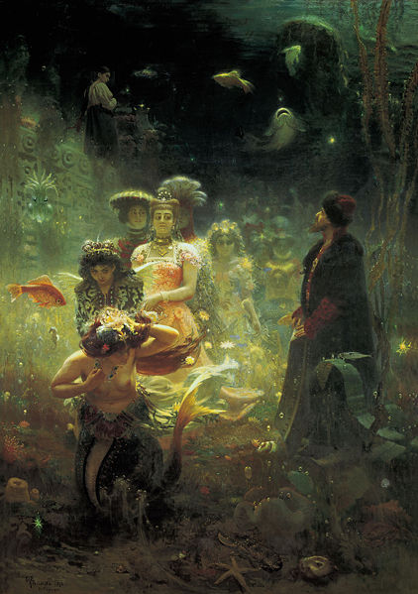
Илья Репин «Садко»
Садко очутился в палатах морского царя, который объявил ему, что потребовал его, чтобы послушать его игру. Под звуки игры Садко царь морской пустился плясать, вследствие чего взволновалось море, корабли начали тонуть и много народу православного гибнуть; тогда Микола угодник под видом старца седого явился к Садко и велел ему прекратить игру, оборвав струны гуслей. Затем царь морской требует, чтобы Садко женился на морской девице по своему выбору.
По совету Миколы Садко выбирает девицу Чернаву; после свадебного пира Садко засыпает и просыпается на берегу реки Чернавы. В это же время по Волхову подъезжают его корабли с казной. В благодарность за спасение Садко соорудил церкви Николе Можайскому и Пресвятой Богородице. В некоторых вариантах Садко разрешает спор морского царя с царицей о том, что на Руси дороже — золото или булат, и решает его в пользу булата; в другом варианте роль Миколы берет на себя Поддонная царица.
В одной былине о Садко в сборнике Кирши Данилова Садко является не природным новгородцем, а приезжим с Волги молодцом, которому Ильмень-озеро помогает разбогатеть в благодарность за переданный ему Садком поклон от сестры Ильменя, Волги: наловленная в большом количестве рыба обратилась в золотые и серебряные деньги. Садко сам не совершает геройских подвигов: ему вменена в подвиг его торговая деятельность; таким образом, Садко является представителем новгородской торговли, купцом-богатырём.

Морской Царь
Верховный владыка всех вод, омывающих землю. Когда он веселится в своих пышных подводных чертогах, то разыгрывается непогода и бушующая стихия топит корабли. Дабы умилостивить царя, корабельщики опускают за борт хлеб-соль, а случалось, и людей по жребию, как в былине о Садко.
По древним славянским преданиям, все моря и океаны - это кровь Морского царя, а реки - его дочери. Иногда в наших сказках Морской царь является в виде лютого жеребца, которого должен объездить сильномогучий богатырь. Позднейшие сказания рисуют Морского царя не только грозным властелином, но и отцом многочисленной семьи. Только нет у них с водяной царицею – «всем русалкам русалкой» - сыновей: одни дочери родятся - девы моря с рыбьим хвостом.
Русские простонародные предания вещают из глубины стародавних лет о том, что все дочери Морского царя превратились в большие реки. Потому-то с ними и связаны во многих местах Руси суеверные представления, являющиеся отголосками древнего обожествления вод земных.

Опера «Садко»
в 3-х актах (7 картинах)
Либретто Н. Римского-Корсакова и В. Бельского.
Действующие лица
Настоятели новгородские:
Фома Назарьич, старшина (тенор),
Лука Зиновьич, воевода (бас)
Садко, гусляр и певец в Новогороде (тенор)
Любовь Буслаевна, молодая жена его (меццо-сопрано)
Нежата, молодой гусляр из Киева-города (контральто)
Скоромошины удалые:
Дуду (бас),
Сопель (тенор)
Заморские торговые гости:
Варяжский (бас),
Индийский (тенор),
Веденецкий (баритон)
Окиян – Море, царь морской (бас)
Волхова, царевна прекрасная, его дочь молодшая, любимая (сопрано)
Видение: Старчище могуч-богатырь, во образе калики перехожего (баритон)
Новгородский люд обоего пола и всякого сословия, торговые гости, корабельники, скоморохи, волхи, чуда морские.
Действие происходит в Новогороде в полусказочное – полуисторическое время (конец Х в.)
История создания
Об опере на сюжет новгородской былины о Садко Римский-Корсаков думал ещё в 1880-х гг., но к работе над ней приступил лишь летом 1894 года. Своим замыслом композитор поделился со Стасовым – выдающимся учёным-демократом и музыкальным критиком, с которым его связывала длительная дружба. Стасов, ссылаясь на многочисленные варианты былины, советовал шире показать картины реальной жизни и быта древнего Новгорода. Опера по первоначальному плану, в котором много места уделялось сказочно-фантастическим сценам, была закончена к осени 1895 г. Однако со временем Римский-Корсаков принял стасовские предложения и летом следующего года подверг произведение серьёзной переработке, воспользовавшись при этом помощью В.И. Бельского (1866-1946) – будущего либреттиста «Сказки о царе Салтане», «Сказания о граде Китеже» и «Золотого петушка». Рядом с образом народного певца-гусляра Садко возник образ его жены Любавы – преданной, любящей женщины; народные сцены были значительно развиты и обогащены новыми эпизодами.
Осенью 1896г. опера была предложена дирекции петербургского Мариинского театра, но встретила холодный приём; Николай II вычеркнул её из репертуара. Впервые «Садко» был поставлен на сцене Московской частной оперы Мамонтова. Премьера состоялась 26 декабря 1897 г. (7 января 1898 г.) и прошла с большим успехом.
Сюжет
В богатых хоромах пируют новгородские купцы. С ними молодой гусляр Нежата из Киева, скоморохи Дуда и Сопель, городские настоятели Фома Назарьич и Лука Зиновьич. Гости торговые похваляются своим богатством и властью, Нежата поёт былину о могучем Волхе Всеславиче. Но Садко корит купцов за пустую похвальбу. Он мечтает о странствиях, чтобы далеко по просторам земли разнести славу Новгорода. Не понравились дерзкие речи богатым настоятелям и купцам, и прогнали они Садко.
Садко пришёл на пустынный берег Ильмень-озера и запел печальную песню. Услыхало его Ильмень-озеро; лёгкий ветерок всколыхнул воду, тростниками прошелестел, и увидел Садко, что плывёт к берегу стая лебедей. Вышли они на берег и обернулись девицами, а среди них прекрасная царевна Волхова, любимая дочь царя Морского. Полонили её чудные песни Садко, и пообещала она гусляру на прощание три рыбки золото-перо, что водятся в Ильмень-озере, предсказала богатство и счастья. Близится рассвет, из озёрной глубины послышался голос Морского царя, зовущего дочерей. Царевна Волхова и её сёстры, вновь обернувшись лебедями, уплыли вдаль от берега.
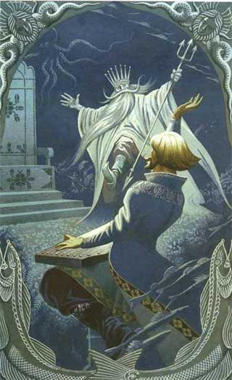
Ждёт не дождётся Любава своего беспокойного мужа. Она не понимает его мечтаний и горько сетует на судьбу. Пришёл Садко; с любовью она бросается к нему, а он её и слушать не хочет: околдовала его своей красотой царевна Волхова. Вспомнилось ему обещание морской царевны, и решил он пойти на люди, попытать своего счастья.
На новгородской пристани у Ильмень-озера вокруг заморских торговых гостей толпится народ. Купцы и настоятели со скоморохами смеются над рассказами гусляра о рыбе чудной золото-перо, что водится в Ильмень-озере; Садко предложил им биться об заклад. Забросил он сеть в озеро и вытащил её с тремя рыбами золото-перо, а мелкая рыбёшка превратилась в слитки золота. Садко стал самым богатым человеком в Новгороде. Он собрал дружину, накупил товаров, снарядил 30 кораблей и один корабль. Заморские купцы – варяжский, индийский и веденецкий – рассказывают о своих странах, чтобы Садко знал, куда держать путь. Корабли отплыли в дальние неведомые края.
Прошло 12 лет. Однажды остановился корабль Садко среди моря. Поняли новгородцы, что Морской царь требует дани. Корабельщики бросали в море бочки с золотом, серебром, жемчугом – всё стоит корабль с поникшими парусами. Они стали метать жребий: кого из них требует к себе царь Морской, и жребий пал на Садко. Бросили на воду дубовую доску, и только Садко ступил на неё, как поднялся ветер, паруса наполнились, и корабль скрылся в дали. Садко остался один среди синего моря. Он ударил по струнам своих гуслей, и, словно в ответ, донеслись голоса дочерей царя Морского и царевны Волховы. Вода заволновалась, расступилась, и гусляр опустился в пучину моря.
Он оказался в лазоревом подводном тереме перед царём Морским и царицей Водяницей. Царь приказал Садко петь величальную песню, и там ему понравилось чудное пение, что он предложил гусляру остаться и взять себе в жёны царевну Волхову. Подводные жители встретили молодых весёлыми танцами. Вот Садко взялся за гусли, и всё царство пустилось в неистовую пляску. На море поднялась буря, стали тонуть корабли, но появился Старчище могуч-богатырь и тяжкой палицей выбил гусли из рук Садко. Он возвестил конец власти царя Морского, а дочери его назначил стать рекой. Царство подводное погрузилось в морские глубины, Садко с Волховой в раковине, запряжённой касатками, устремились на волю, к Новгороду.
Садко уснул на зелёном берегу Ильмень-озера, убаюканный пением Волховы. И лишь уснул, рассеялась морская царевна алым утренним туманом по зелёному лугу. Садко пробудился, услыхав горестные жалобы своей жены Любавы Буслаевны. Взошло солнце, туман рассеялся, и открылась взорам река Волхова, а по ней уже бегут и Ильмень-озеру корабли с дружиной Садко. Навстречу им высыпал народ. Все дивятся нежданному возвращению Садко с кораблями, а больше всего – широкой реке Волхове, которая пролегла от Ильмень-озера до самого синего моря. Садко поведал о своих чудесных странствиях, и народ восславил гусляра, Волхову-реку и великий Новгород.
Музыка
Авторское определение жанра «Садко» - опера-былина. Это яркий образец эпической оперы, для которой характерно замедленное, плавное действие, воскрешающее дух былинных сказов. Портреты главных действующих лиц даются в широко развитых вокальных номерах, картины народной жизни и быта – в монументальных хоровых сценах. Музыка насыщена яркими, выпуклыми контрастами. Образы сказочного подводного царства, воплощаемые средствами гибкой, прихотливой мелодики и необычных гармоний, противопоставлены картинам реальной жизни и образам русских людей, в обрисовке которых главным выразительным средством является народная песенность.
Опера открывается величавым оркестровым вступлением «Окиан-море синее».
Картина 1-я – большая хоровая сцена, насыщенная буйным весельем. Её среднюю часть составляют 2 эпизода: степенная, неторопливая былина Нежаты и сцена с хором, в центре которой его певучий речитатив «Кабы была у меня золотая казна», незаметно переходящий в арию. Картина завершается задорной пляской скоморохов, которая сплетается с музыкой начального хора. Картина 2-я чередует фантастические и лирические сцены. Краткое оркестровое вступление рисует тихий вечер на берегу Ильмень-озера и подготавливает начало задумчиво-печальной песни Садко «Ой ты, темная дубравушка». Хор девиц подводного царства с колоратурным пением морской царевны выдержан в прозрачных светлых тонах и полон безмятежного покоя. Прощание Садко и Волховы прерывается доносящимися издали таинственными сигналами труб и призывами Морского царя.
Четвёртая картина занимает центральное место в композиции оперы. Она состоят из двух частей: монументального хорового торжища и эпизодов, связанных с Садко. В первой части могучие хоры народа, монотонное пение калик перехожих, озорные скоморошьи припевки и наигрыши, таинственные пророчества волхвов тесно переплетаются, объединяясь в развёрнутый ансамбль, подготавливающий появление Садко. Следует ряд речитативных эпизодов которые венчаются торжественным хором «Слава, слава тебе, молодой гусляр» и сверкающим фанфарным лейтмотивом золота. Суровая, мужественная песня Варяжского (скандинавского) гостя сменяется созерцательно-лиричной песней Индийского гостя и светлой, льющейся широким мелодическим потоком песней Веденецкого (венецианского) гостя. Садко запевает раздольную русскую песню «Высота ль, высота поднебесная» (мелодия и текст народные), которую подхватывают дружина и народ.
Оркестровое вступление к 5-й картине рисует морской пейзаж. В хоровой сцене Садко с корабельщиками, передавая их недобрые предчувствия, мелодия песни «Высота ль...» приобретает печальную окраску. Ария Садко (прощание с дружиной) близка к скорбным протяжным народным напевам. Оркестровый эпизод, построенной на темах моря, золотых рыбок и Морского царя, изображает погружение Садко в пучину. Картина 6-я начинается хором девиц подводного царства. Яркими оркестровыми красками переливается «Шествие чуд морских». Радостная свадебная песня сменяется колоритными танцами речек и ручейков. Плясовая песнь Садко, вначале спокойная, постепенно оживляется, превращаясь в неистовую пляску. Звучит грозный речитатив Старчища на фоне могучих аккордов органа. Последняя картина открывается проникновенной, лирически теплой колыбельной песней Волховы. Ярким контрастом её звучат тоскливые причитания Любавы, переходящие в радостный любовный дуэт. Вновь слышна мелодия песни «Высота ль, высота», которая служит основой монументального ансамбля с хором, венчающего оперу мощным, ликующим гимном.

http://ru.wikipedia.org/wiki/%D0%91%D1%8B%D0%BB%D0%B8%D0%BD%D0%B0
http://www.krugosvet.ru/enc/kultura_i_obrazovanie/literatura/BILINA.html
http://ru.wikipedia.org/wiki/%D0%A1%D0%B0%D0%B4%D0%BA%D0%BE_(%D0%B1%D1%8B%D0%BB%D0%B8%D0%BD%D0%B0)
http://www.rulex.ru/01020676.htm

